浙江省社会组织服务模块

基金会操作手册

经办人手机号和密码修改
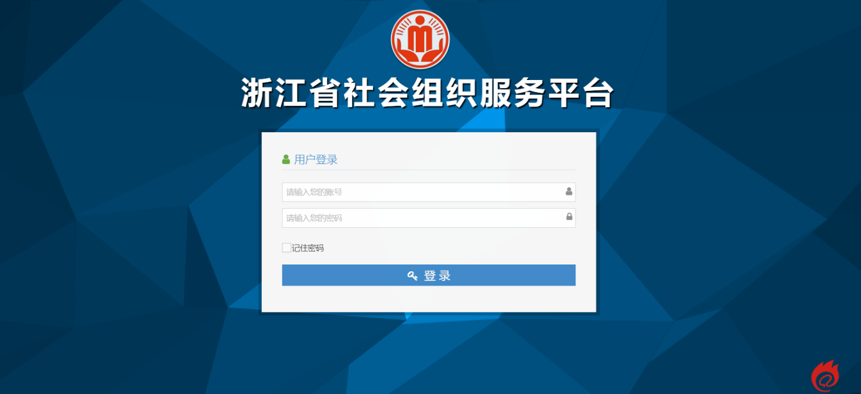

初始账号密码
登录网址：
https://shzz.mzt.zj.gov.cn/zjshzz/main_colors/login_fwmk.jsp
账号：社会组织的统一社会信用代码
默认密码：1

强制密码修改
系统登录后，由于初始密码为1过于简单，系统会强制要求用户修改密码。
点击获取验证码，输入短信接收到的验证码，并输入新的密码（要求：长度大于8位，同时包含数字、小写英文字母、大写英文字母、特殊字符（不含%号）才可）；输入后点击确定提示密码修改成功即可。
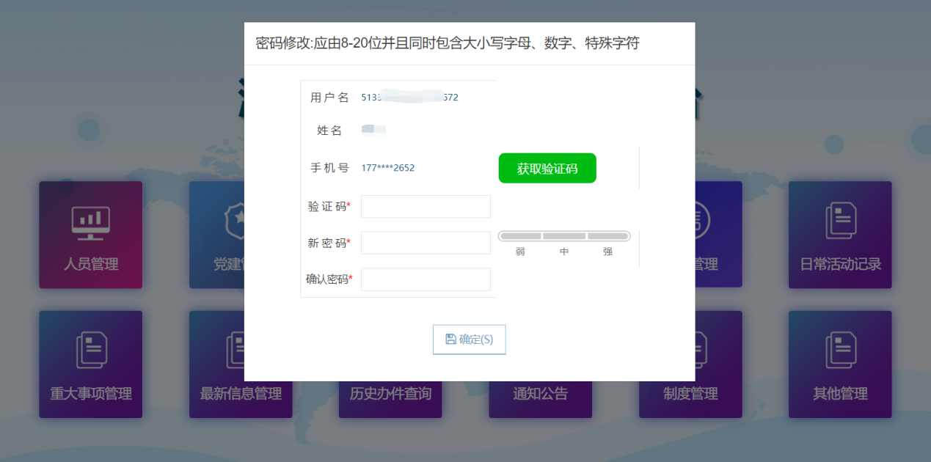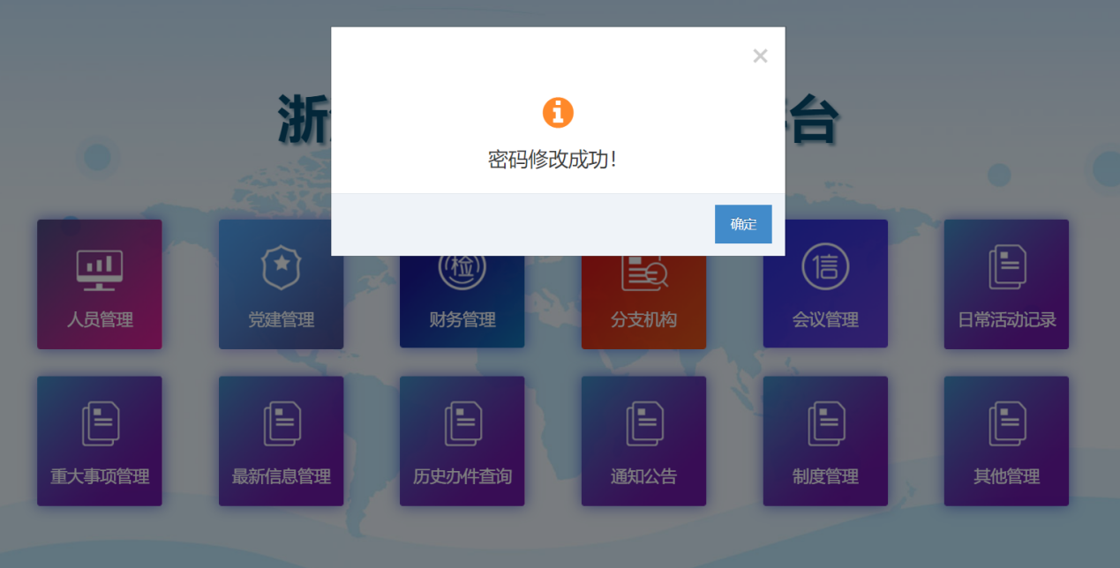
修改密码后，若以后在政务网办事提示需进行账号绑定：则该处的账号密码已经是服务模块修改后的账号密码了，默认密码不再是1。
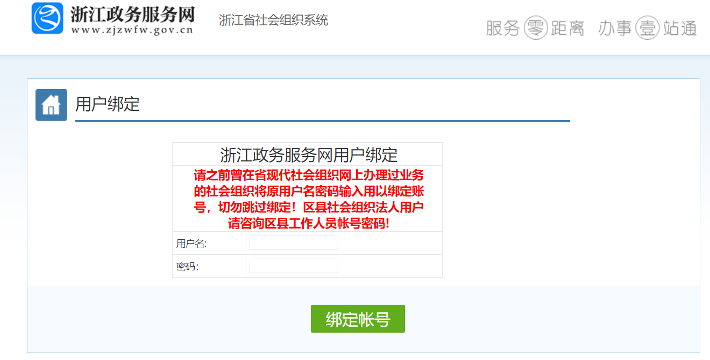

修改经办人及手机号
社会组织服务平台是架构在浙江政务服务网上的，若需修改服务平台的经办人及手机号，则需先对浙江政务服务网的法人账号的经办人及手机号进行修改。
首先在浙江政务网登录本组织的法人账号（https://oauth.zjzwfw.gov.cn/login.jsp），登录后点击法人用户中心（点击右上角的组织名称）。
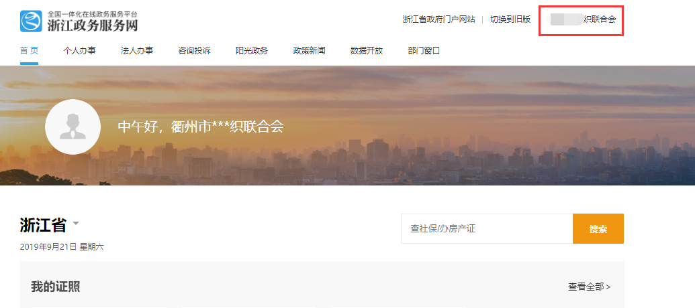
点击变更账户使用人。
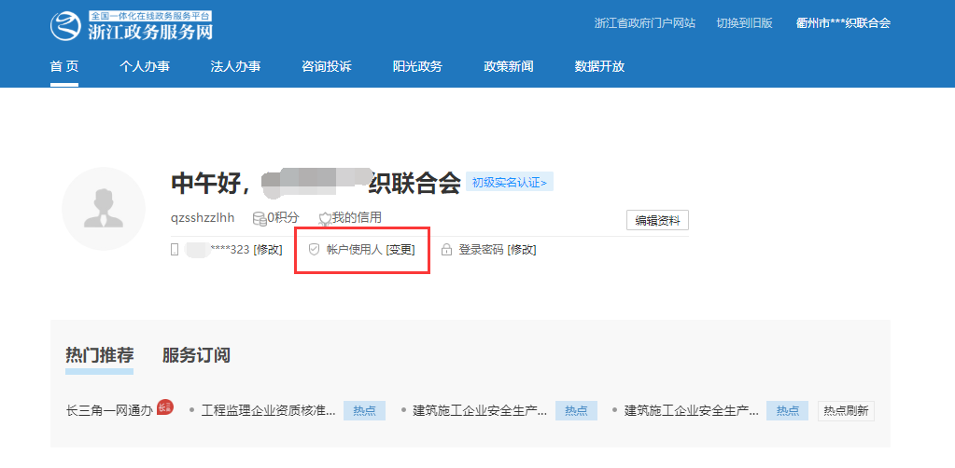
然后点击变更使用人信息
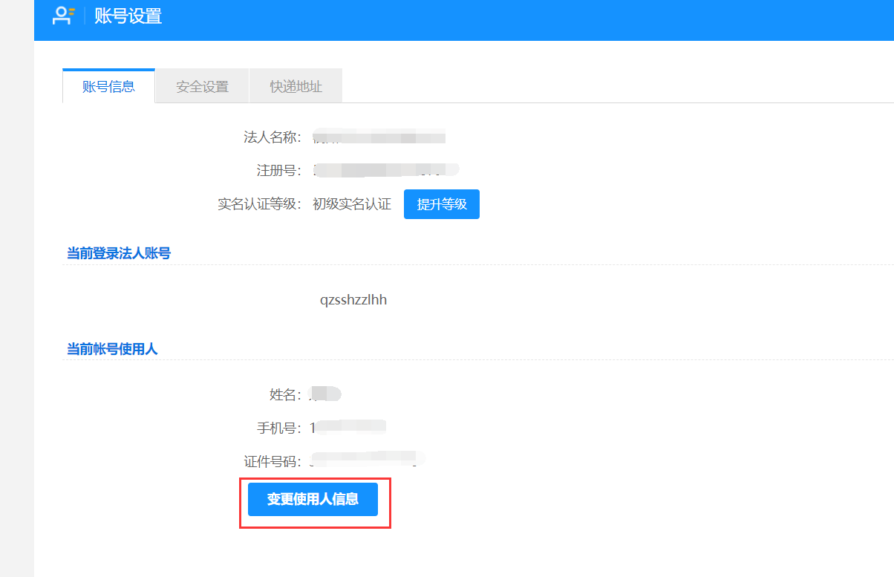
按提示输入新的相关使用人信息 ，点击确定即可
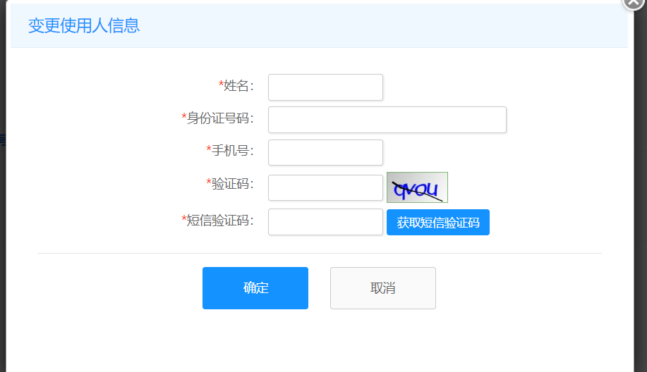
修改成功后，政务网更新需5分钟左右，5分钟后退出账号重新登录，找到任意的社会组织事项，点击在线办理即可更新到社会组织服务平台。
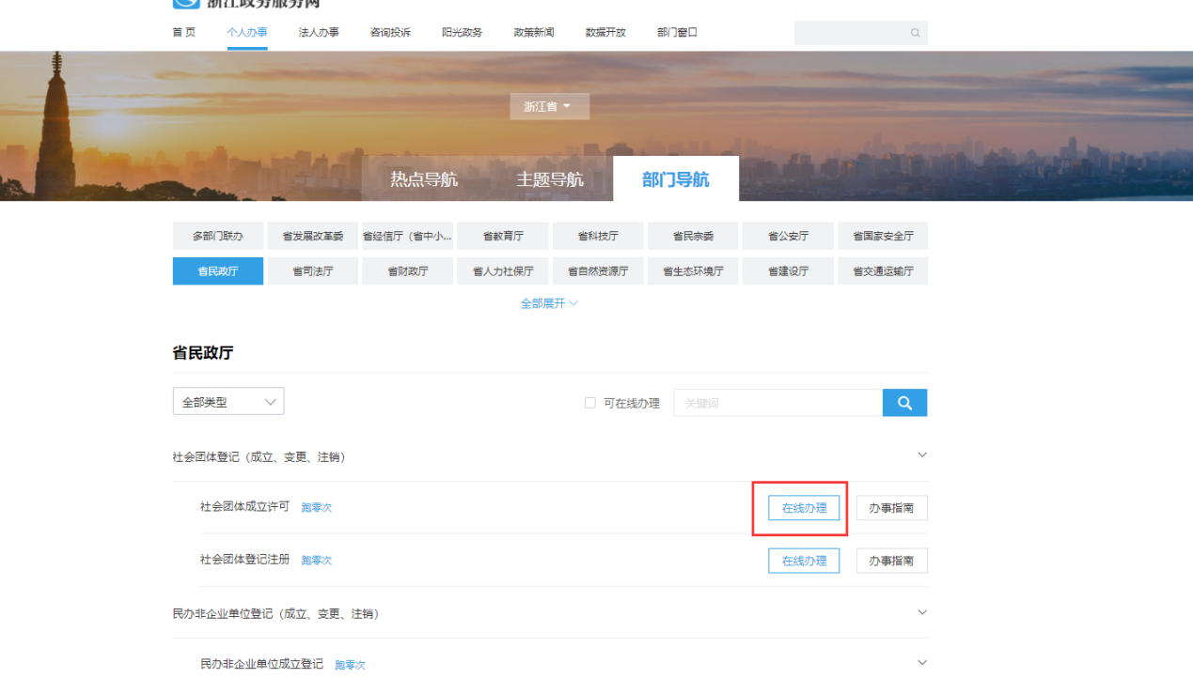

人员管理
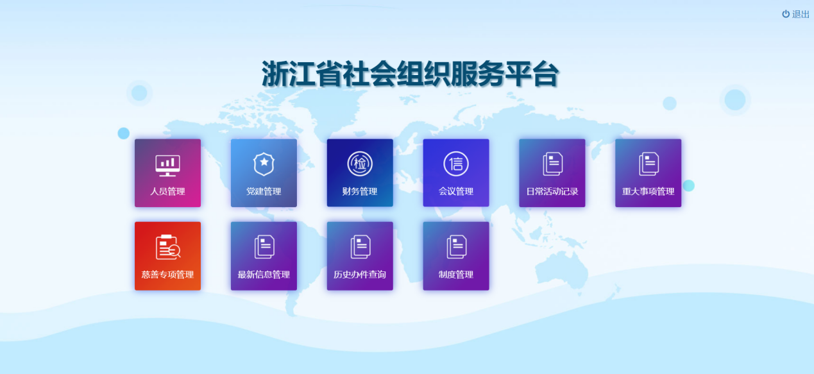

负责人
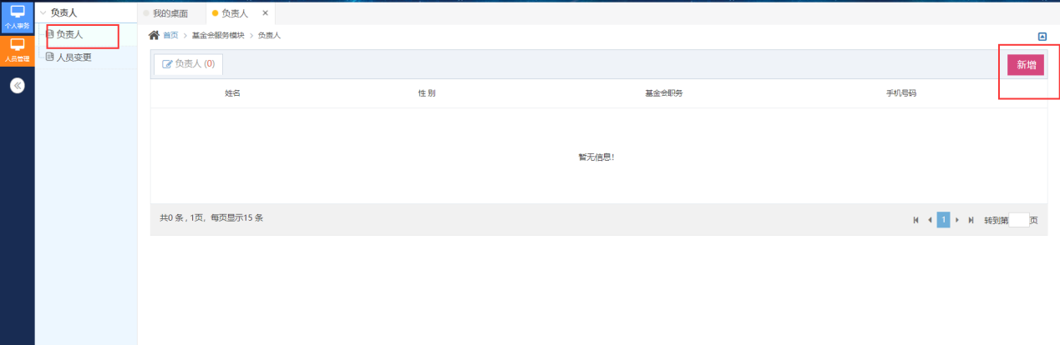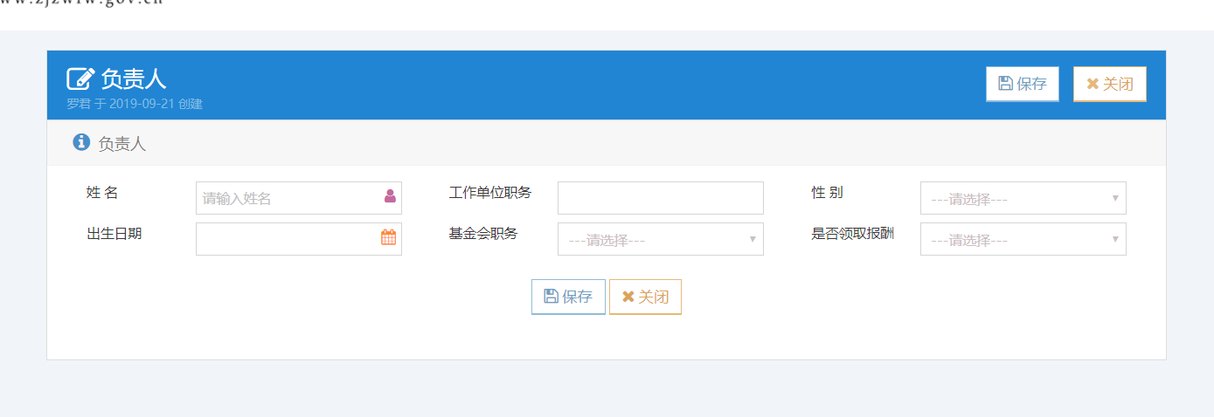可以进行新增修改和删除
新增：增加新的基金会负责人
删除：对误填报的数据进行删除
修改：对信息发生变化的负责人进行修改
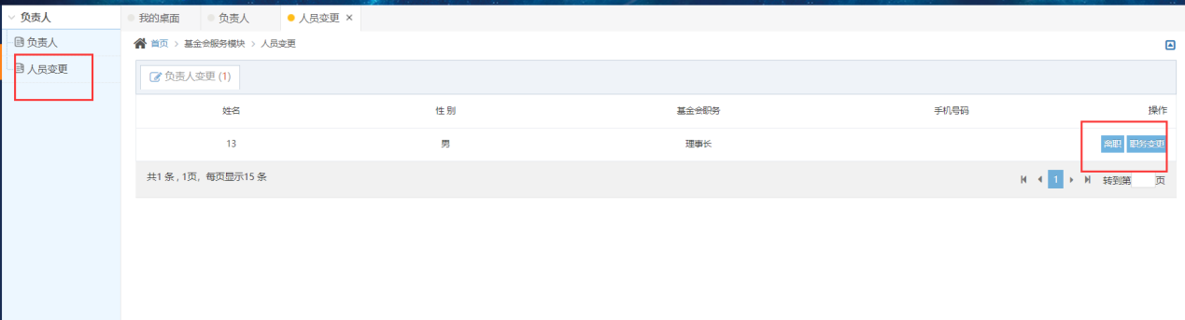点击人员变更，可以进行离职和职位变更操作
离职：对已经卸任的负责人进行操作，操作后不再出现在负责人列表，但可以在人员查询中查到。
职务变更：点击可进行人员的职务变更，以节省数据的重复填报。
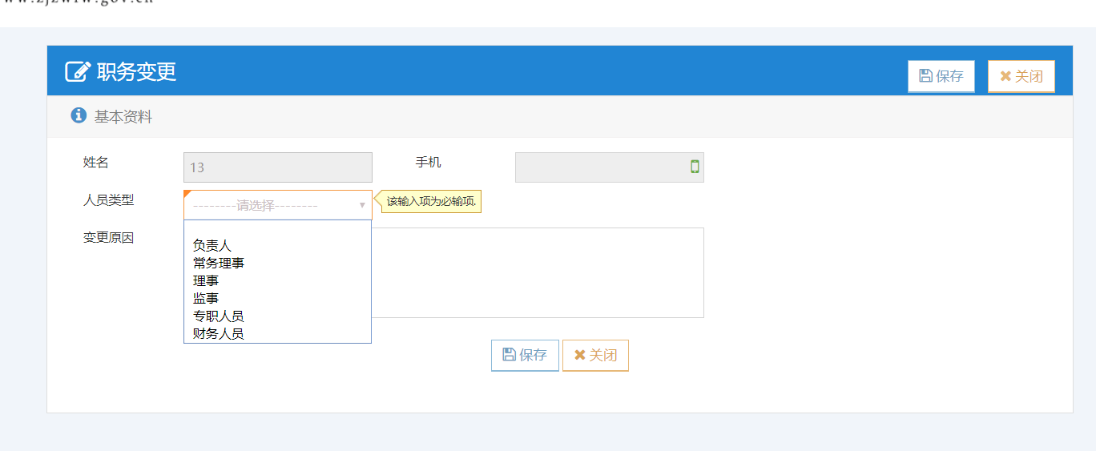

理事
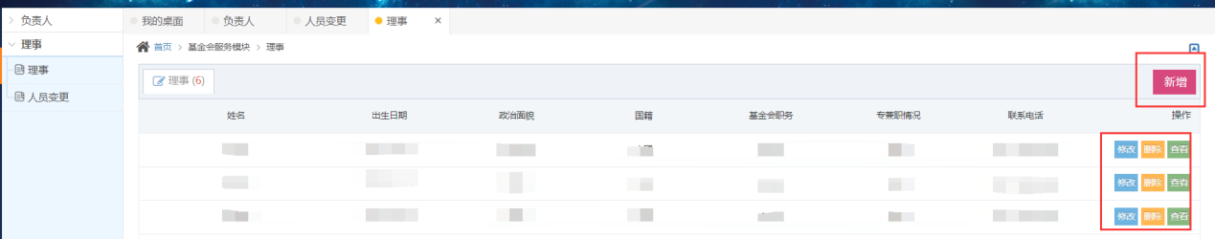 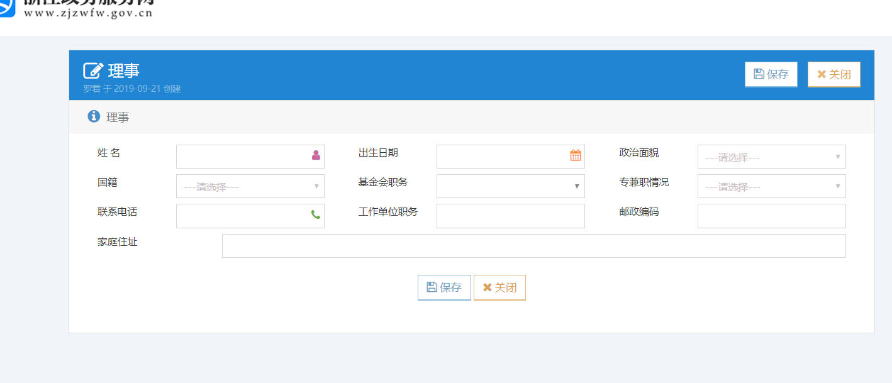可以进行新增修改和删除
新增：增加新的基金会理事
删除：对误填报的数据进行删除
修改：对信息发生变化的理事进行修改
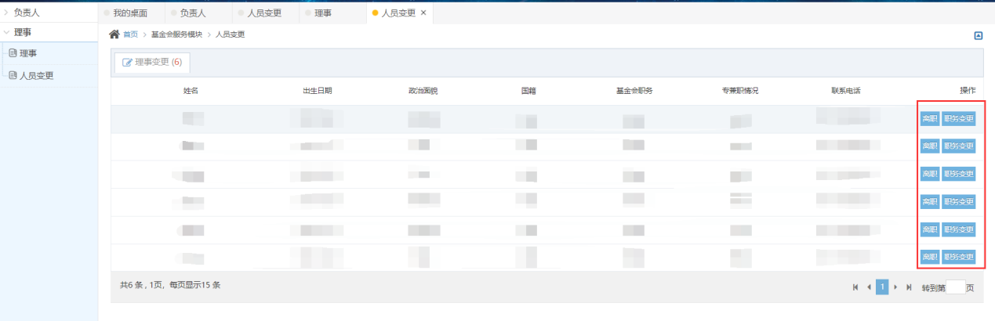点击人员变更，可以进行离职和职位变更操作
离职：对已经卸任的理事进行操作，操作后不再出现在理事列表，但可以在人员查询中查到。
职务变更：点击可进行人员的职务变更，以节省数据的重复填报。
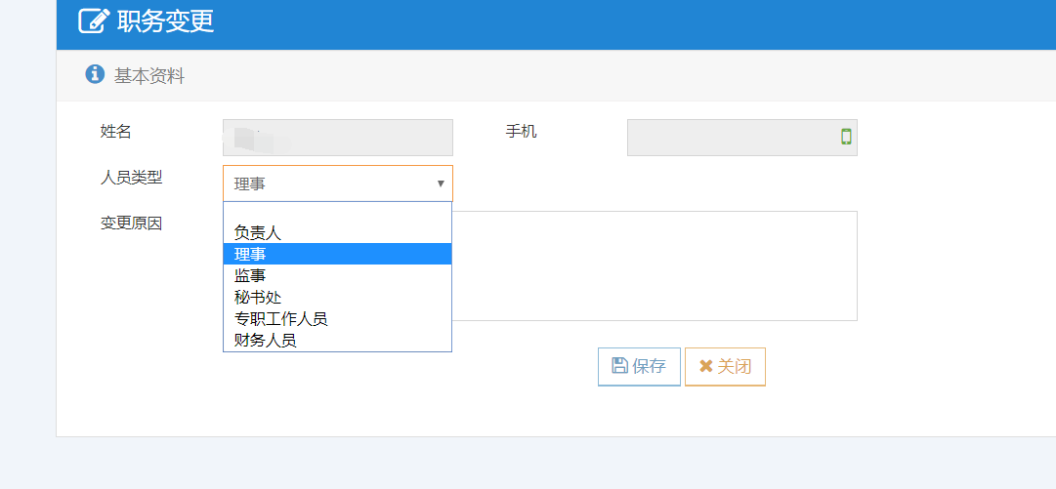

监事
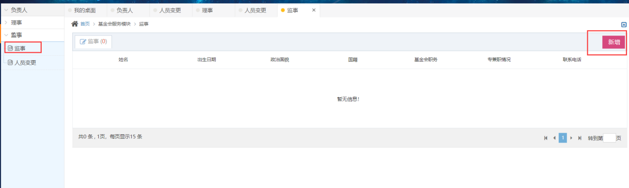 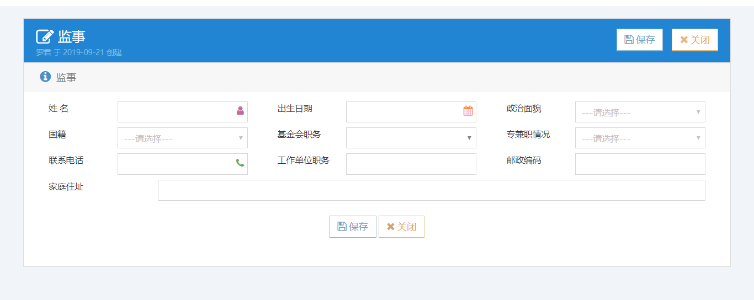可以进行新增修改和删除
新增：增加新的基金会监事
删除：对误填报的数据进行删除
修改：对信息发生变化的监事进行修改
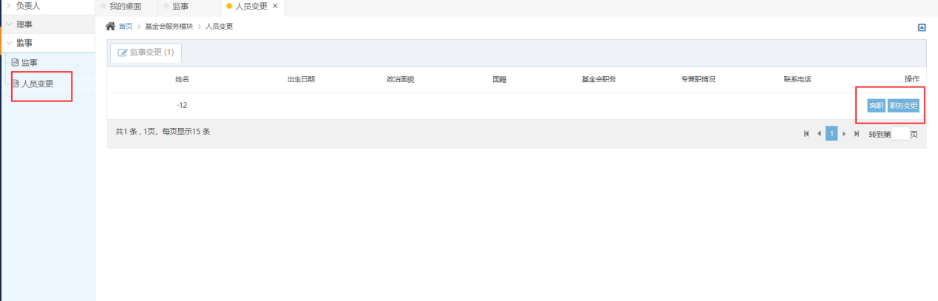点击人员变更，可以进行离职和职位变更操作
离职：对已经卸任的监事进行操作，操作后不再出现在监事列表，但可以在人员查询中查到。
职务变更：点击可进行人员的职务变更，以节省数据的重复填报。
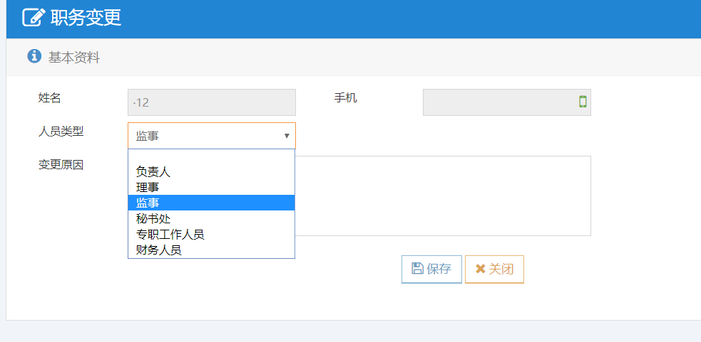

秘书处
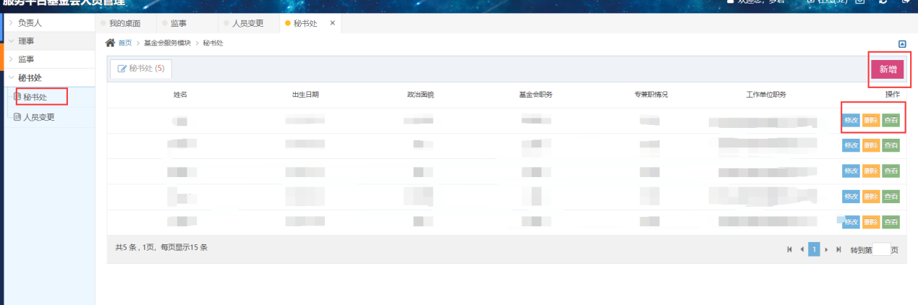 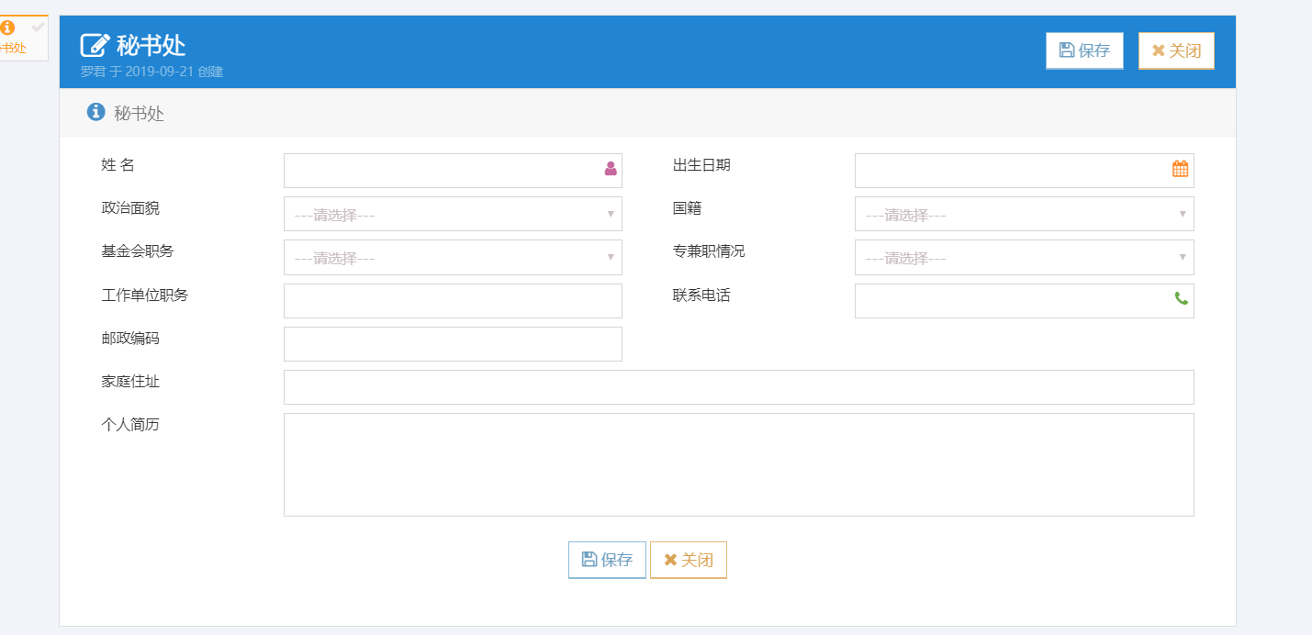可以进行新增修改和删除
新增：增加新的基金会秘书处人员
删除：对误填报的数据进行删除
修改：对信息发生变化的秘书处人员进行修改
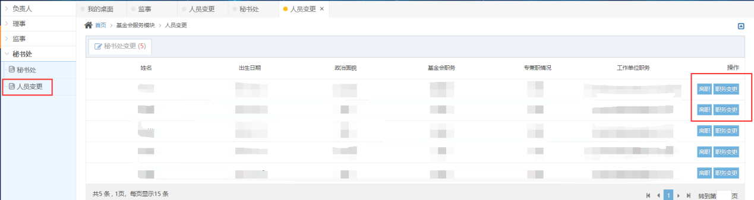点击人员变更，可以进行离职和职位变更操作
离职：对已经卸任的监事进行操作，操作后不再出现在监事列表，但可以在人员查询中查到。
职务变更：点击可进行人员的职务变更，以节省数据的重复填报。
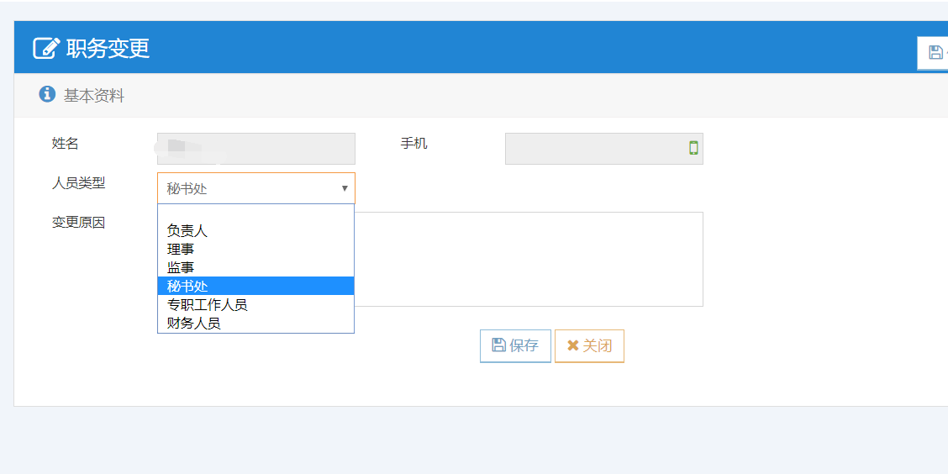

专职工作人员
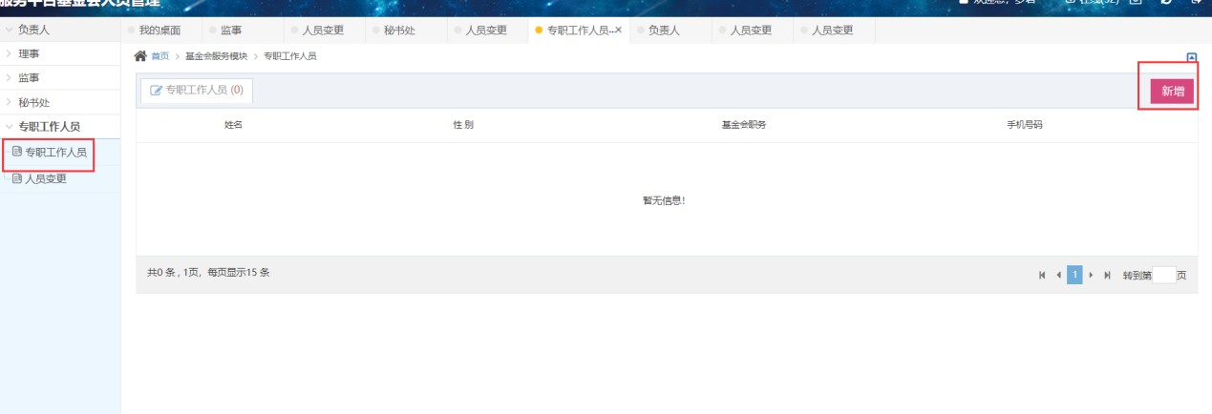 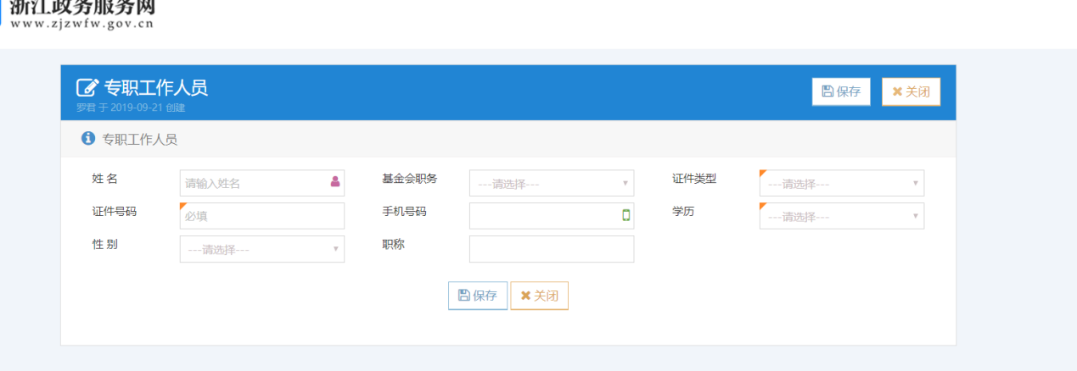可以进行新增修改和删除
新增：增加新的基金会专职工作人员
删除：对误填报的数据进行删除
修改：对信息发生变化的专职工作人员进行修改
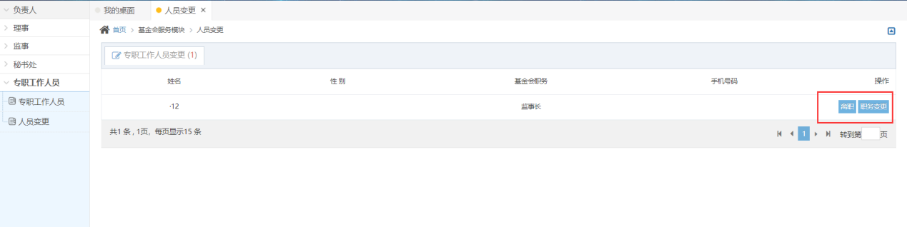点击人员变更，可以进行离职和职位变更操作
离职：对已经卸任的专职人员进行操作，操作后不再出现在专职人员列表，但可以在人员查询中查到。
职务变更：点击可进行人员的职务变更，以节省数据的重复填报。
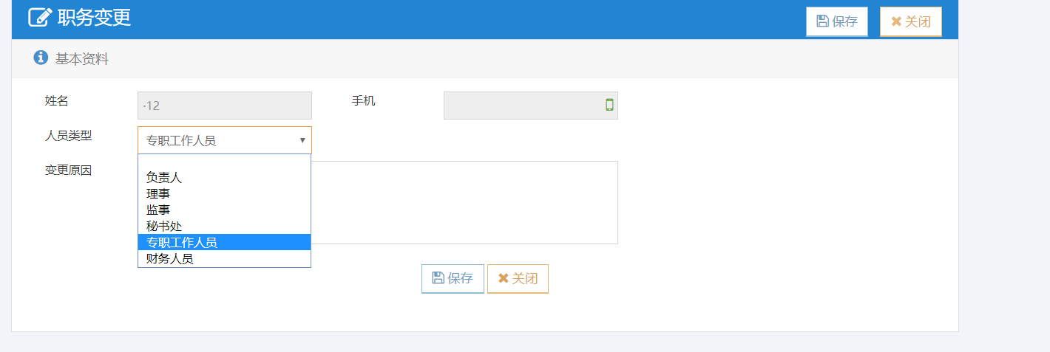

财务人员
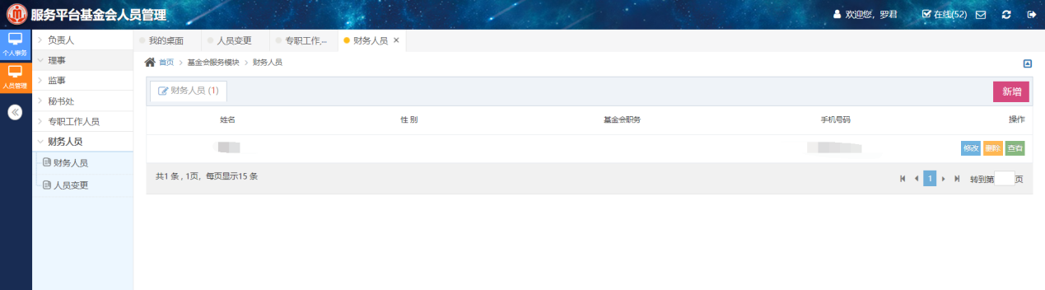 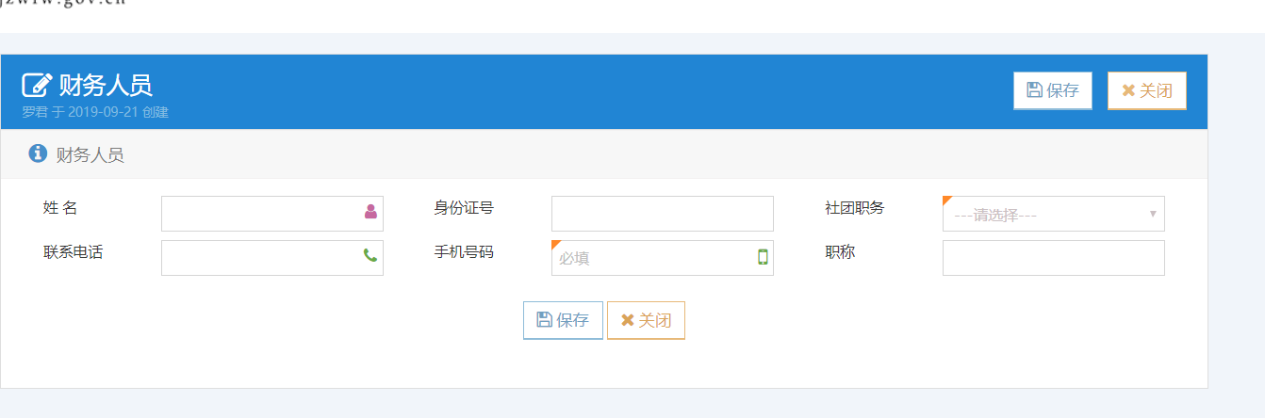可以进行新增修改和删除
新增：增加新的社团财务人员
删除：对误填报的数据进行删除
修改：对信息发生变化的财务人员进行修改
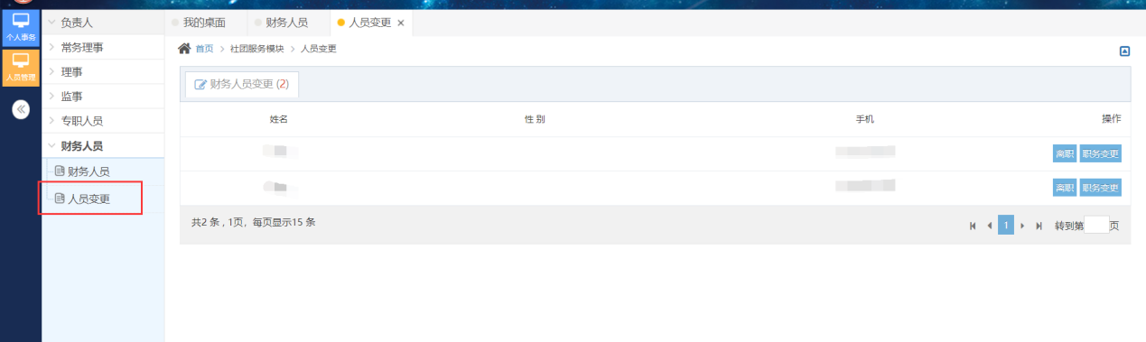点击人员变更，可以进行离职和职位变更操作
离职：对已经卸任的财务人员进行操作，操作后不再出现在财务人员列表，但可以在人员查询中查到。
职务变更：点击可进行人员的职务变更，以节省数据的重复填报。
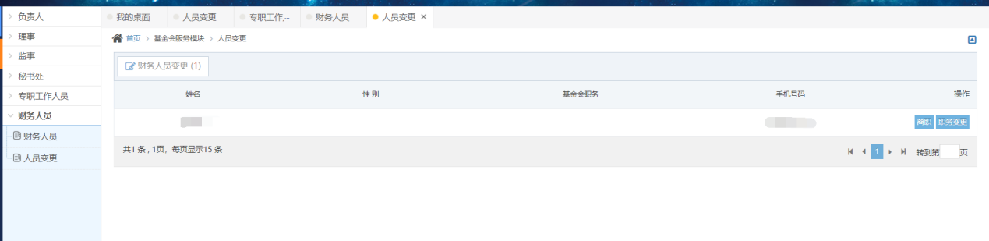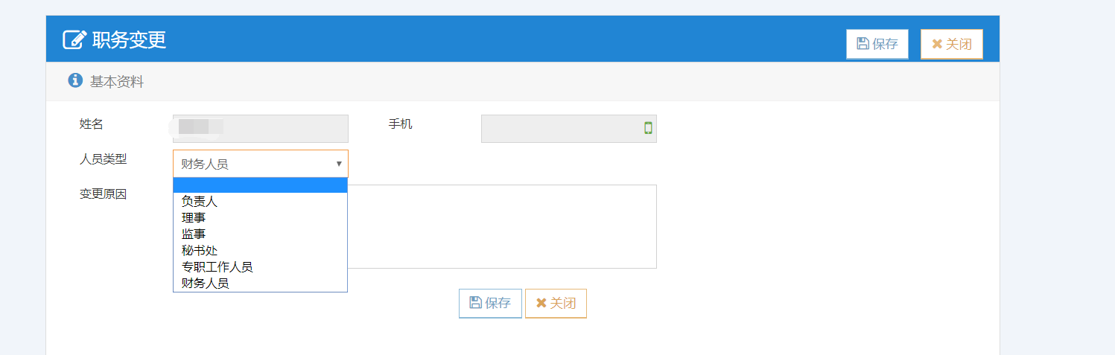

党建管理
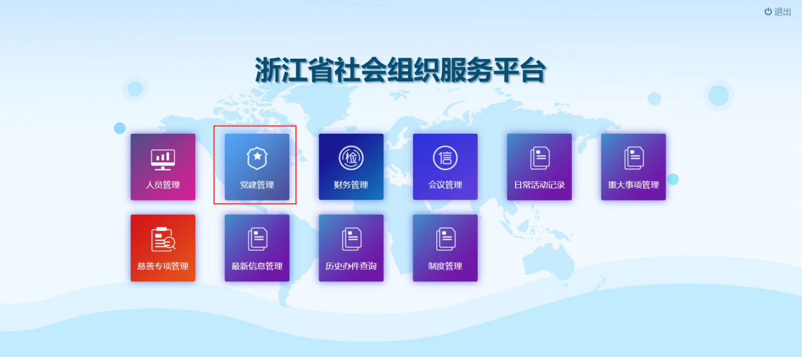

党组织信息管理
党组织信息管理主要为：党组织基础信息、党组织制度建设管理、党组织活动管理、党组织评先评优、党组织阵地建设。点击新增进行相应信息的填写记录。

党组织党费管理
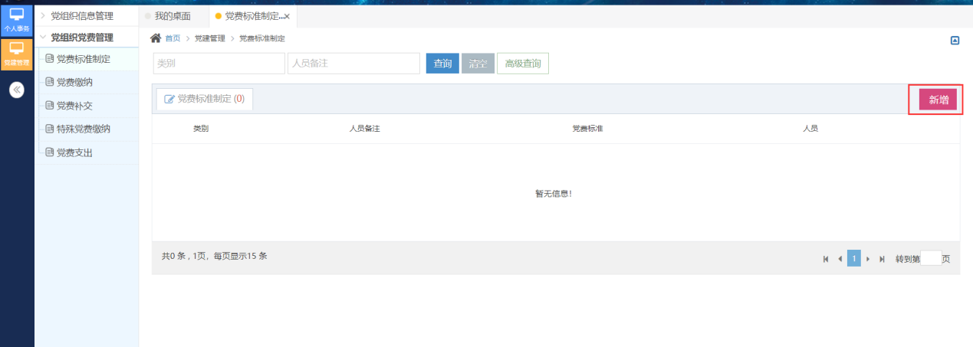党组织党费管理主要为：党费标准制定、党费交纳、党费补交、特殊党费交纳、党费支出。点击新增进行相应信息的填写记录。

党组织党费管理
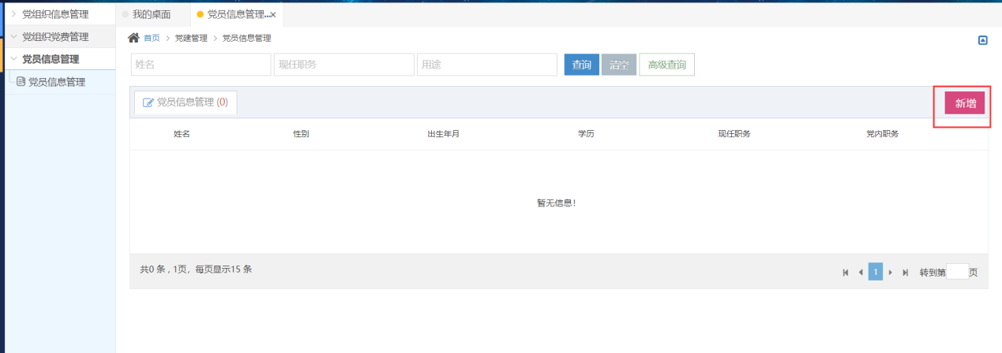点击新增，对组织内的党员进行添加记录。

党务工作管理
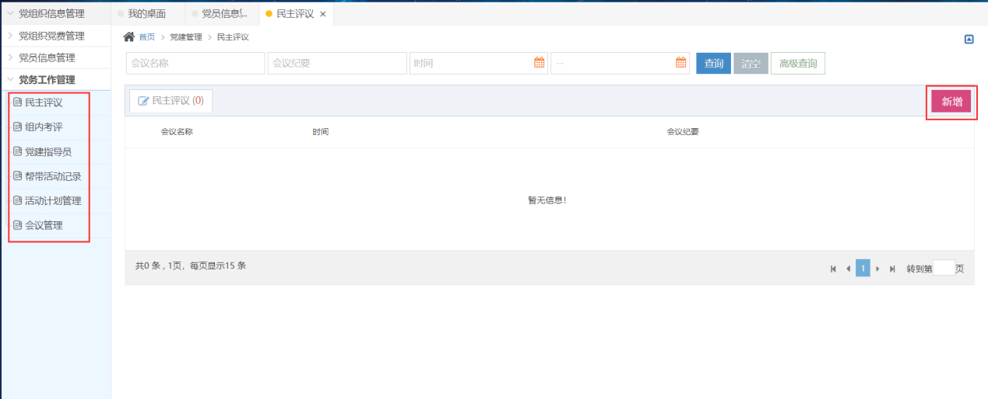党务工作管理主要为：民主评议、组内考评、党建指导员、帮带活动记录、活动计划管理、会议管理。点击新增进行相应信息的填写记录。

财务管理
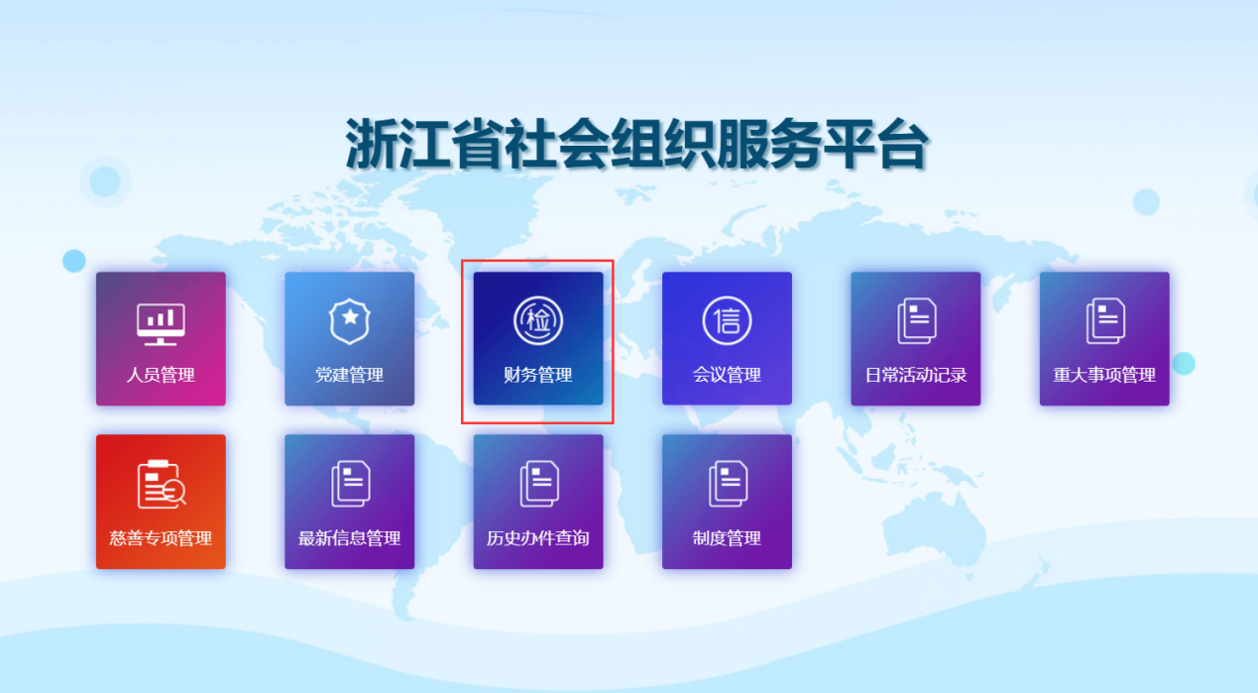

收入支出明细
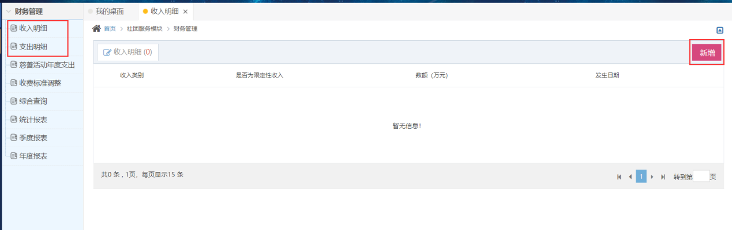
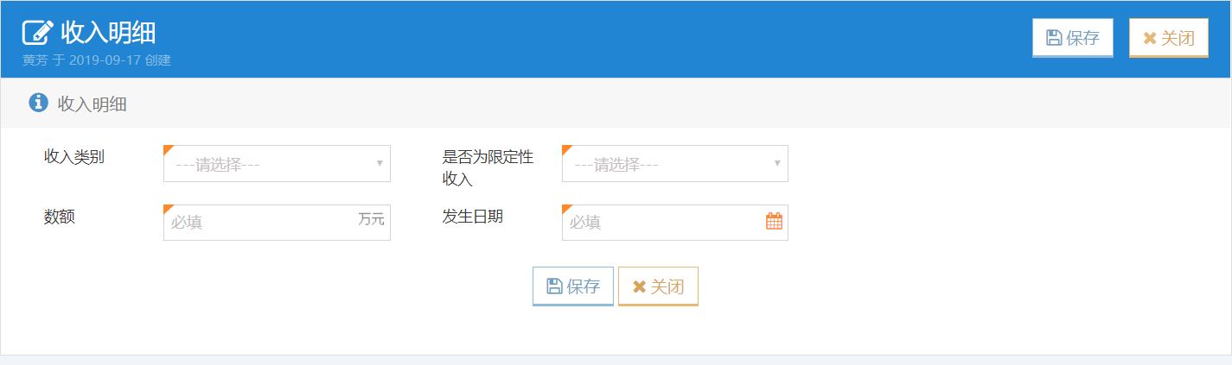点击新增，可以进行社会团体的收入支出明细进行记录。

收费标准调整
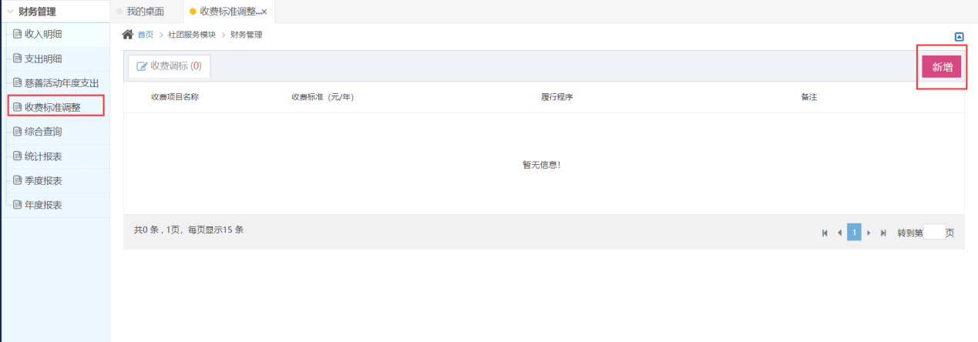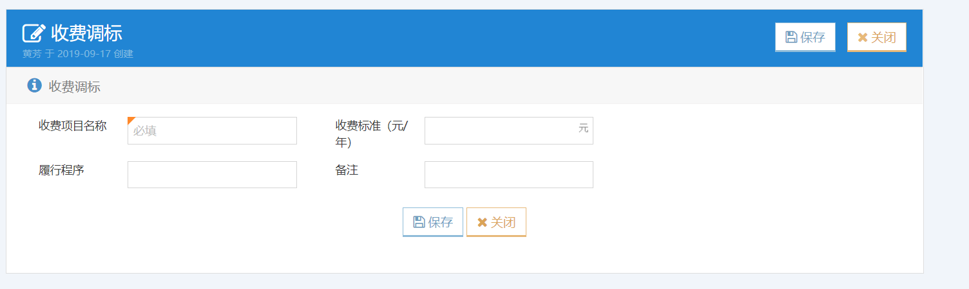点击新增，进行会费等收费标准的填写。

季度报表和年度报表
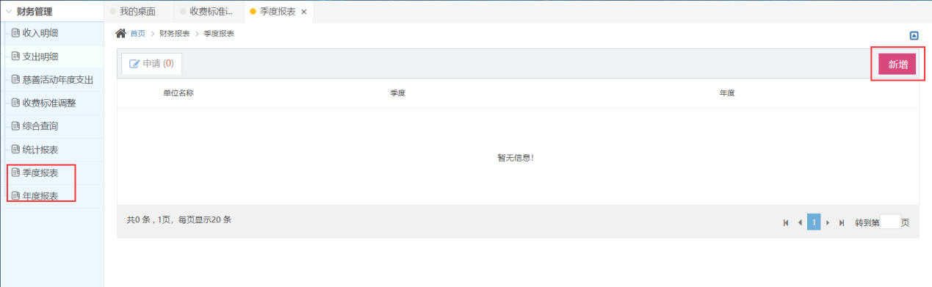点击新增，进行季度报表和年度报表的填写，报表内容同年检的三张报表，下一年度进行年检时，可以自动获取该数据填充为年检信息。

会议管理
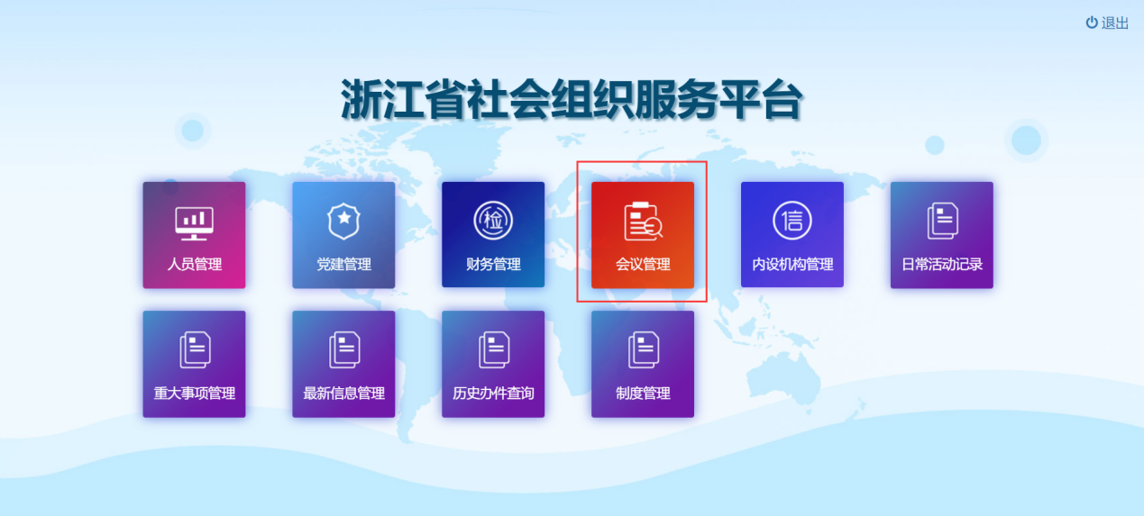

新增会议
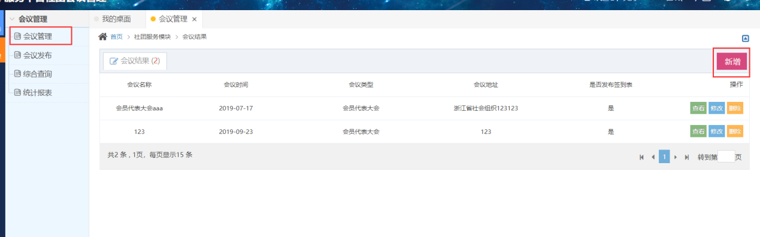 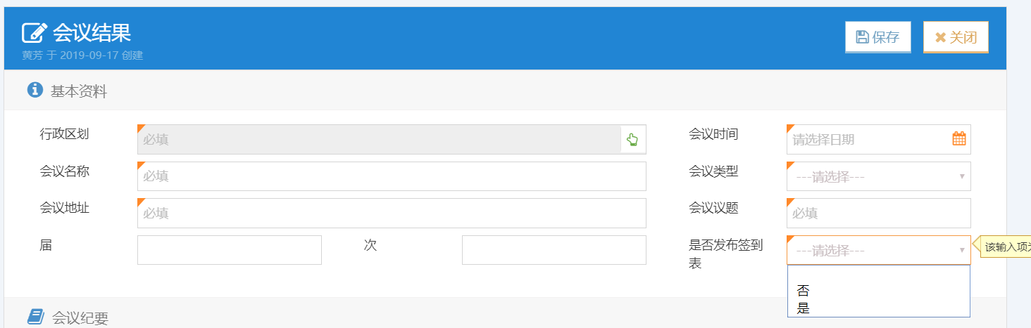在会议管理中，点击新增填写即将举办会议的基本信息，然后保存。

会议发布
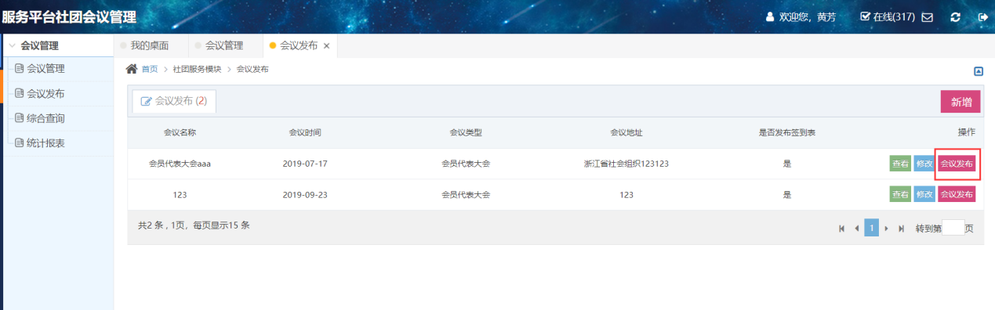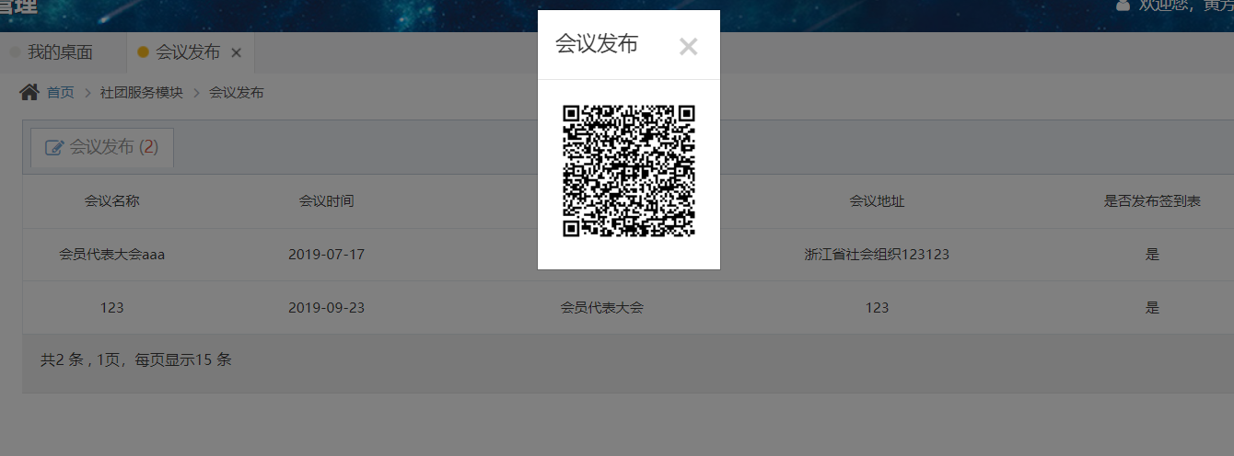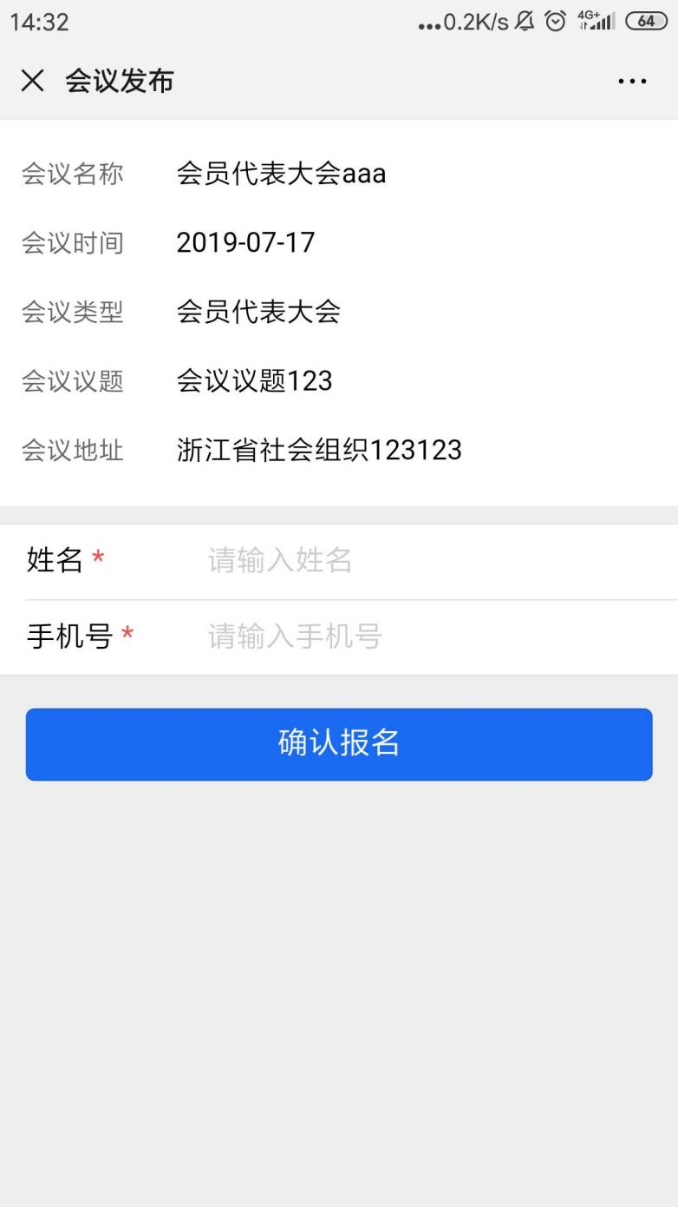
点击会议发布：生成会议报名二维码，手机扫码进行会议报名。点击查看，可以查看具体报名成员
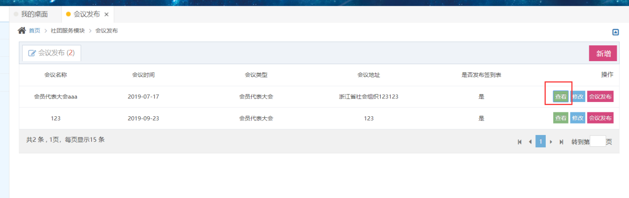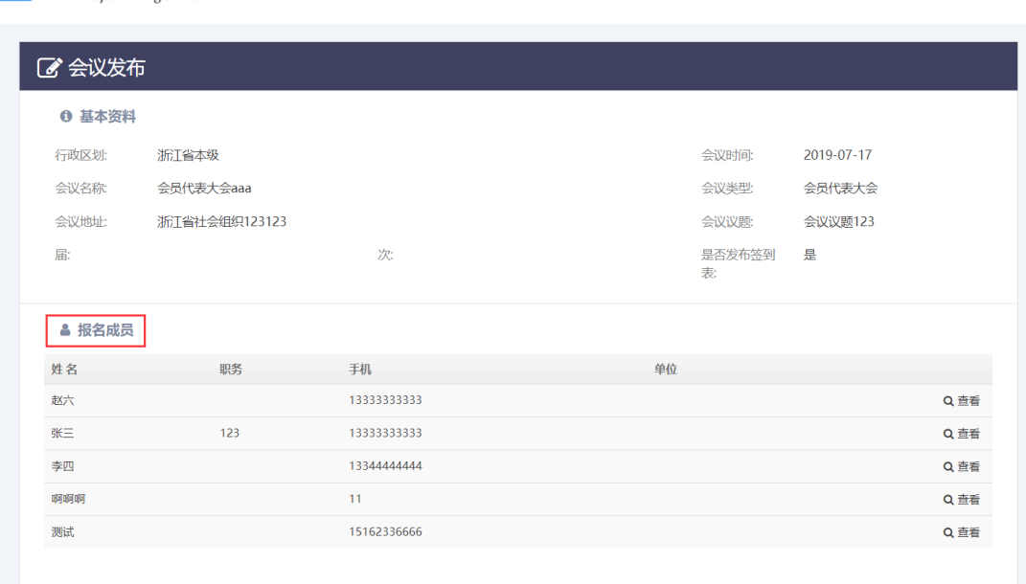
点击会议发布若二维码不能显示。
谷歌浏览器进行如下操作：
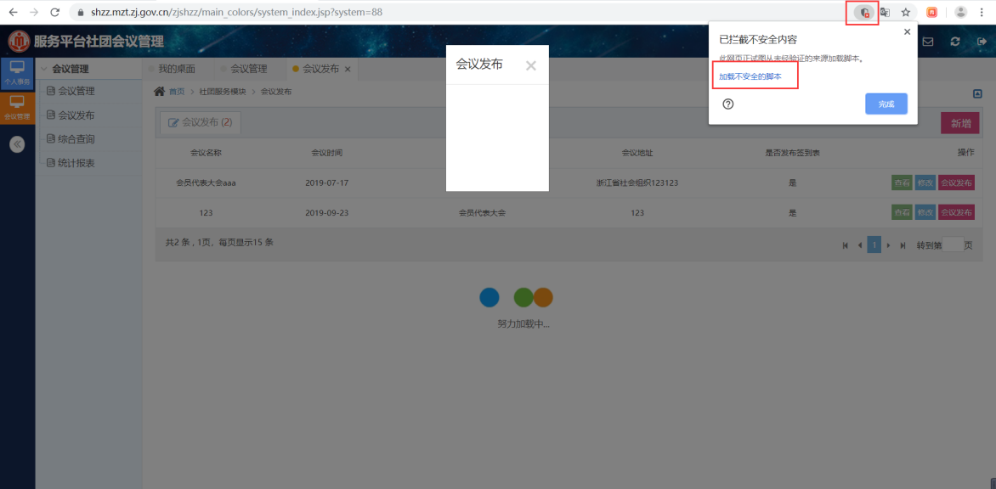
IE浏览器进行如下操作：
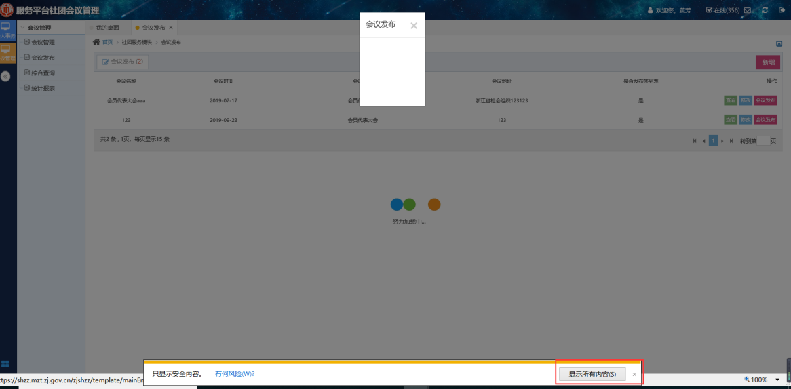
360、QQ等浏览器切换成兼容模式
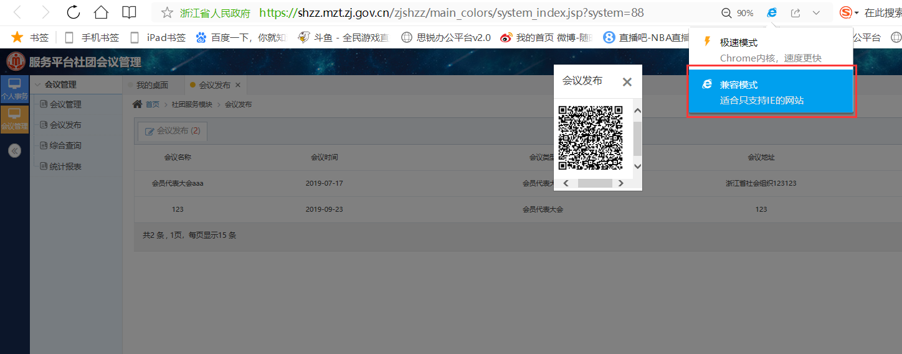

会议结果录入
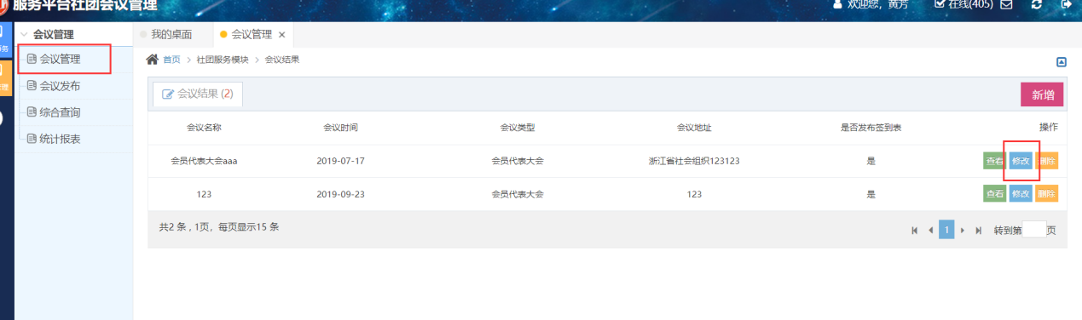 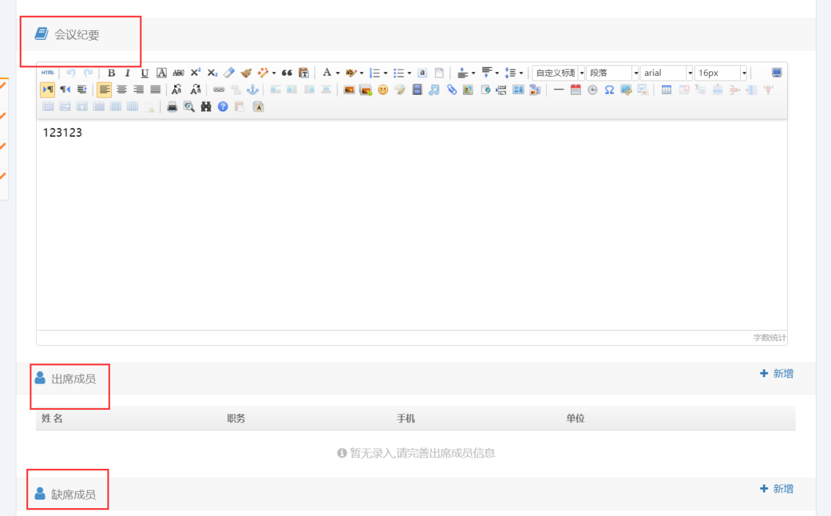点击会议管理，修改，对本次会议的会议纪要，出席成员，缺席成员进行录入保存。

日常活动记录
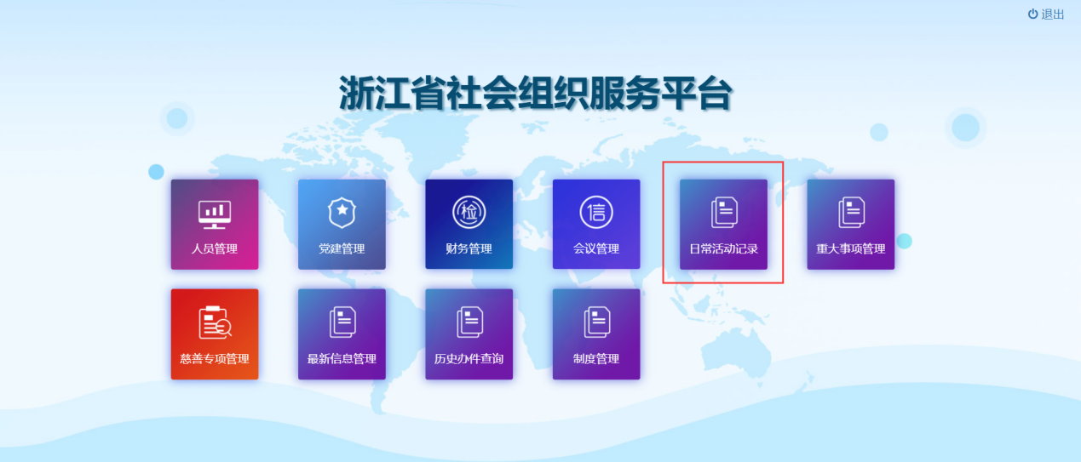
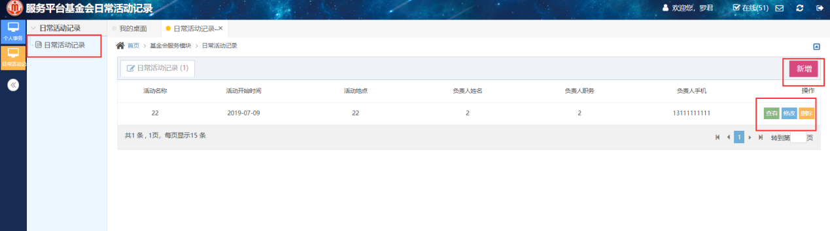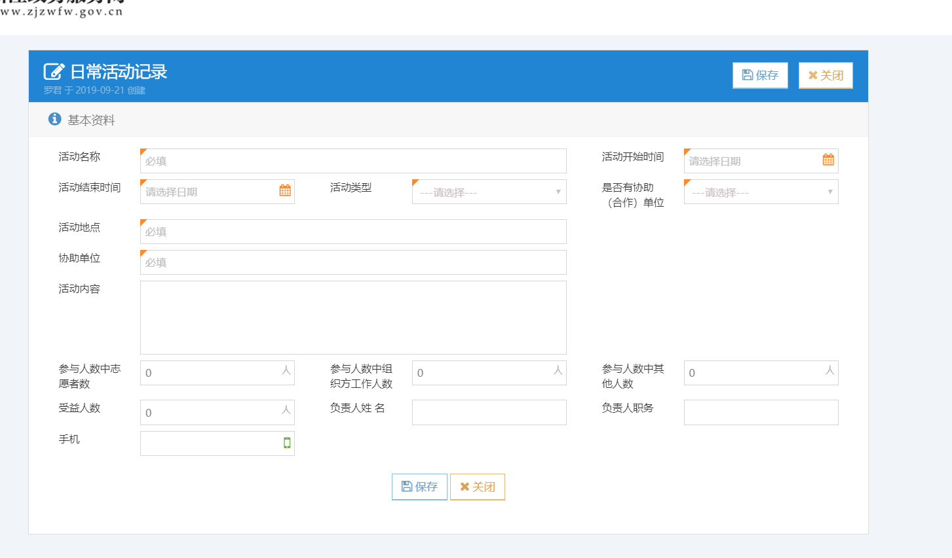
点击新增，进行填写保存。

重大事项管理
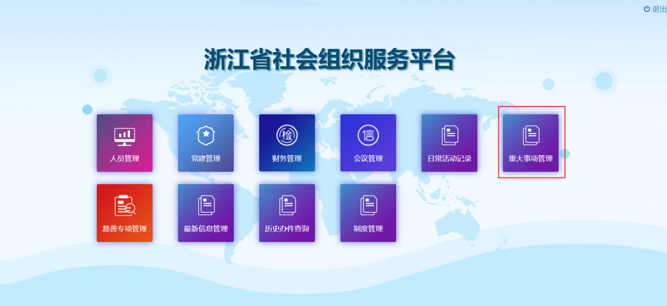
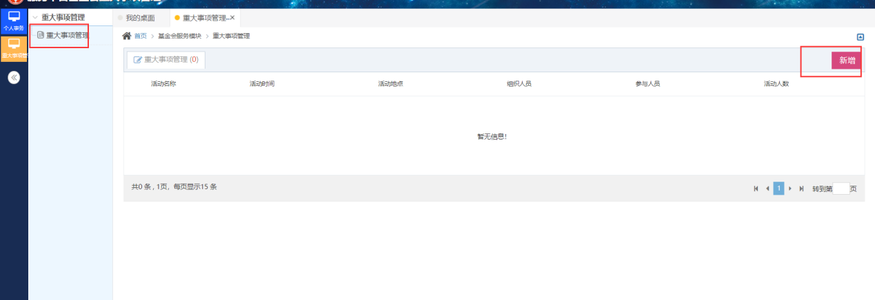 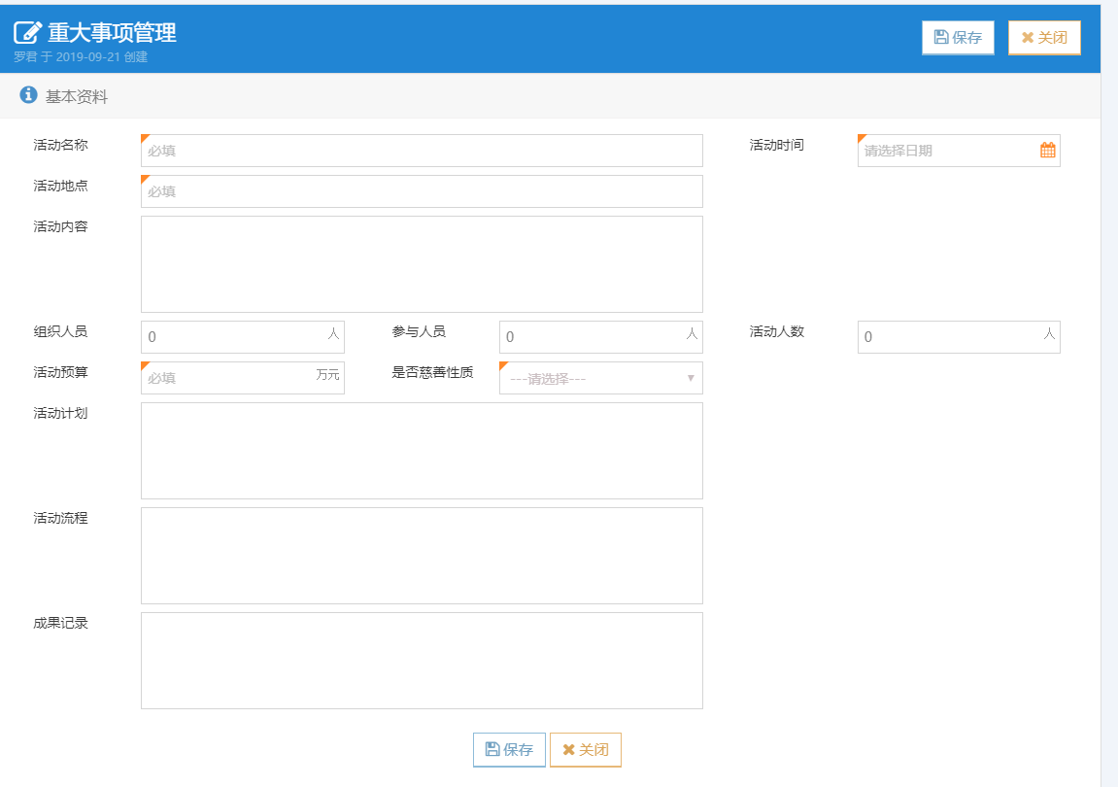点击新增，进行填写保存。

慈善专项管理
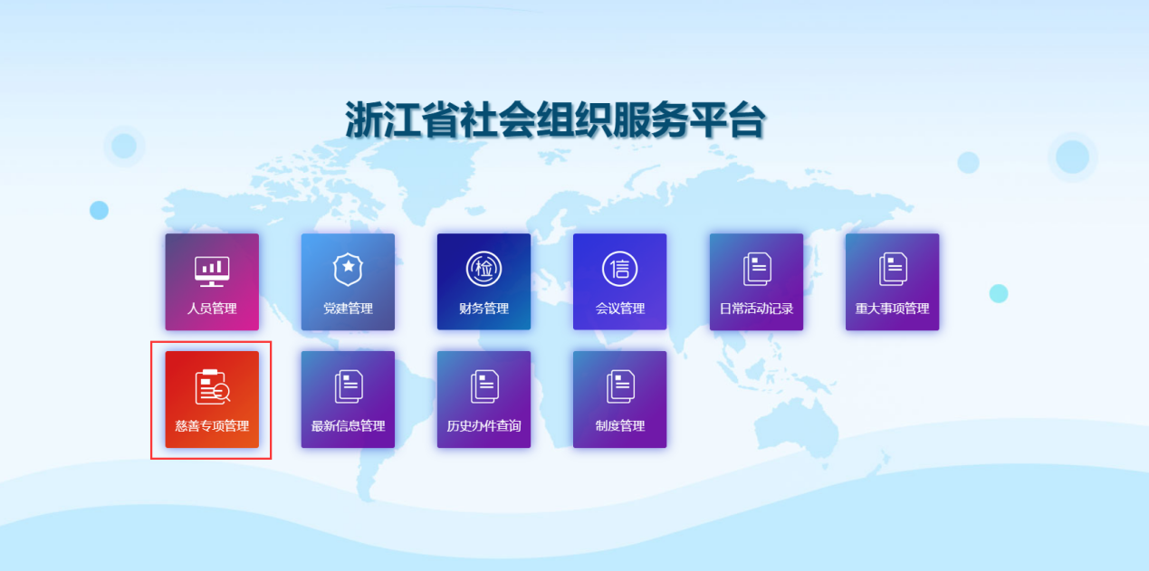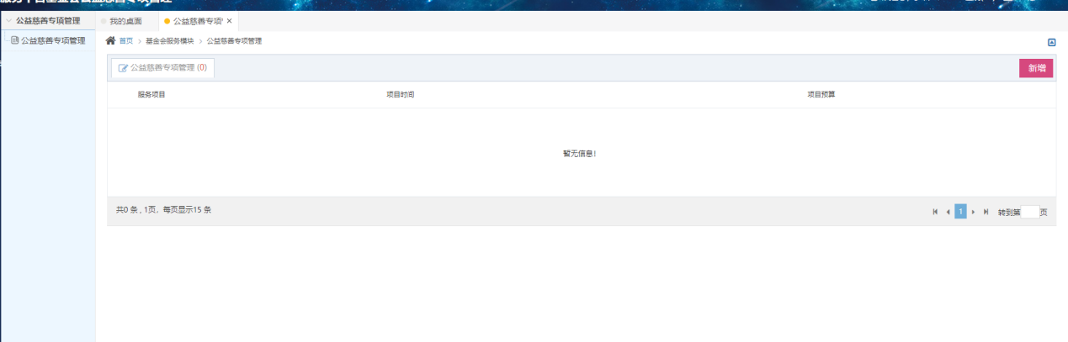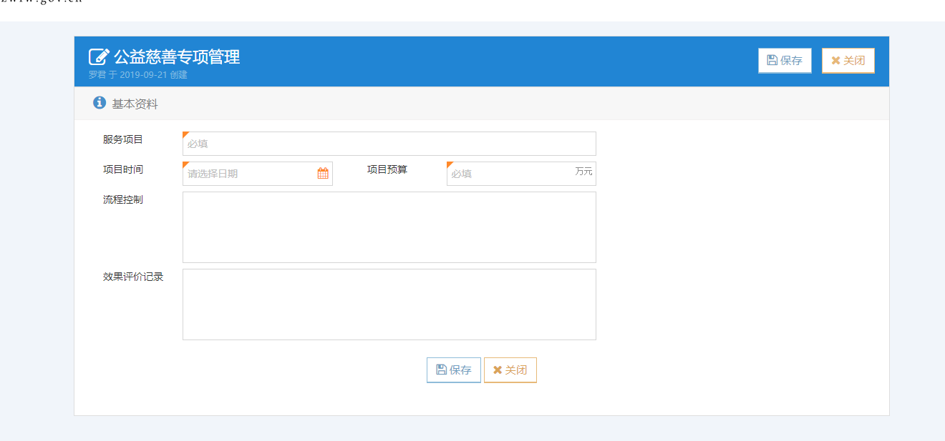
点击新增，进行填写保存。

最新信息管理
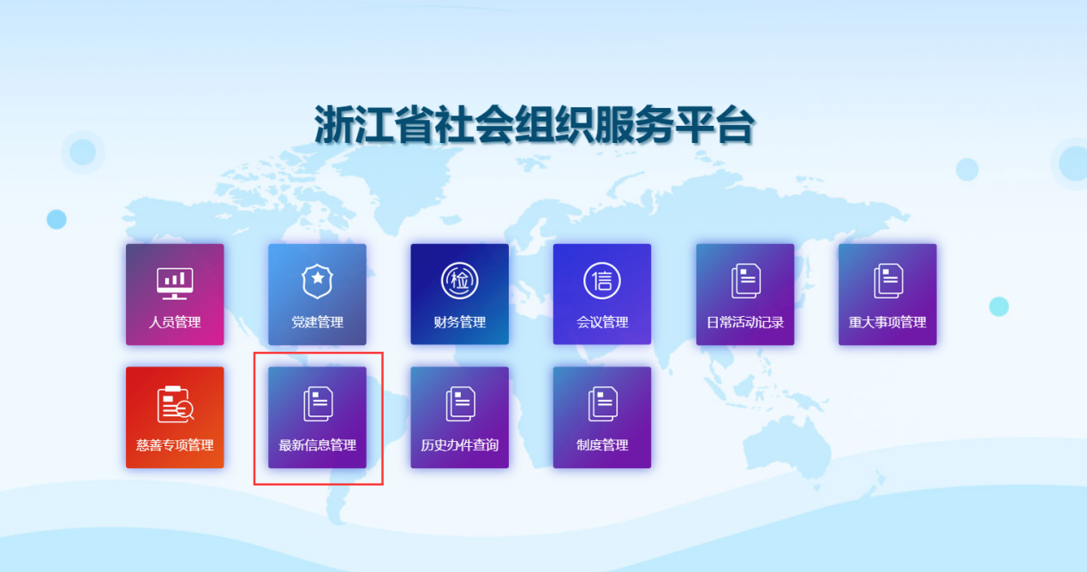 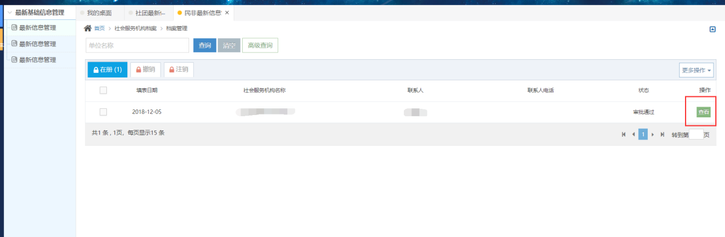点击查看，可以对社会组织在服务平台的各类信息汇总成综合的管理页面进行查看。

历史办件查询
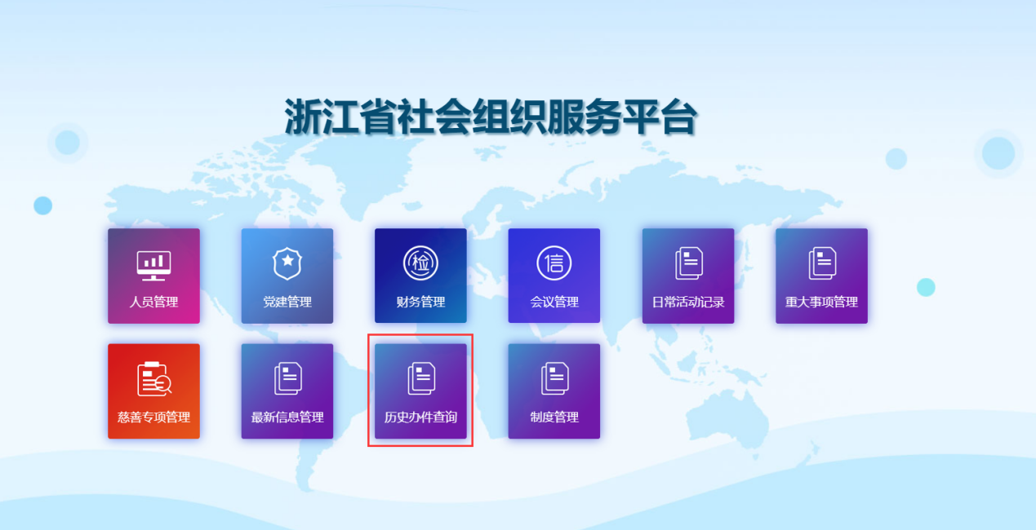 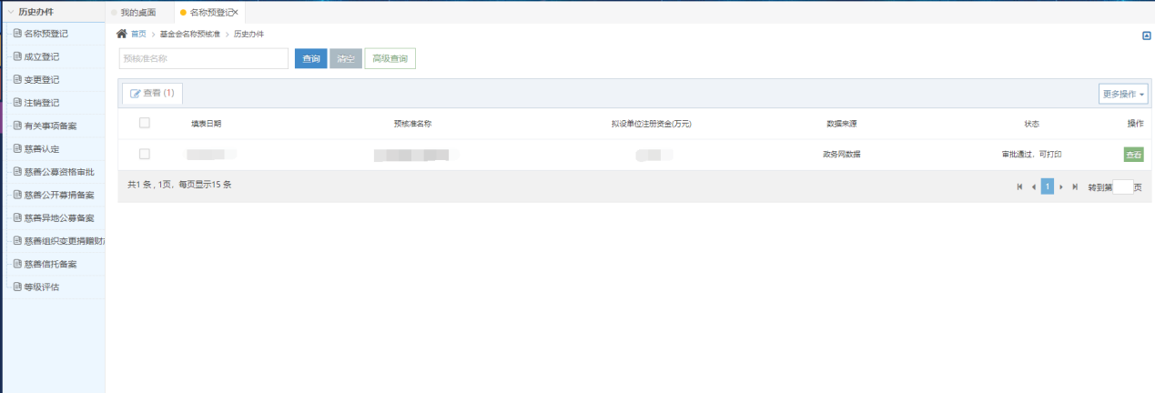可以查看所有在网上办理过的事项。

通知公告
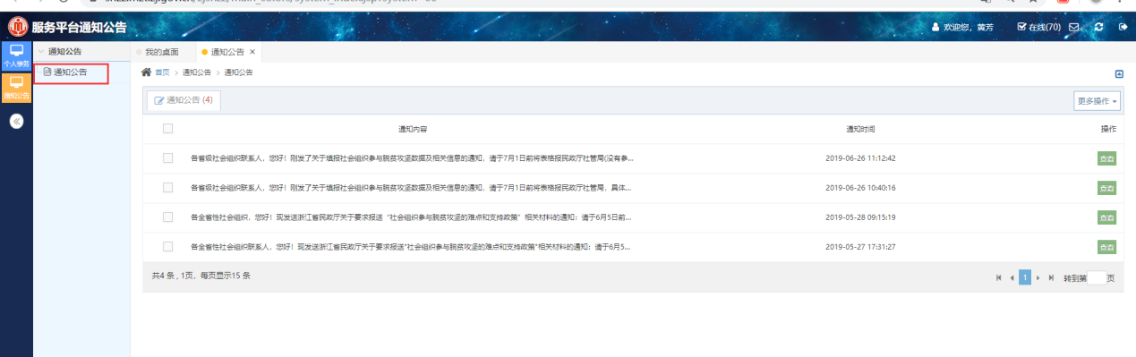可以对登记管理机关的所有通知信息进行查看。

制度管理
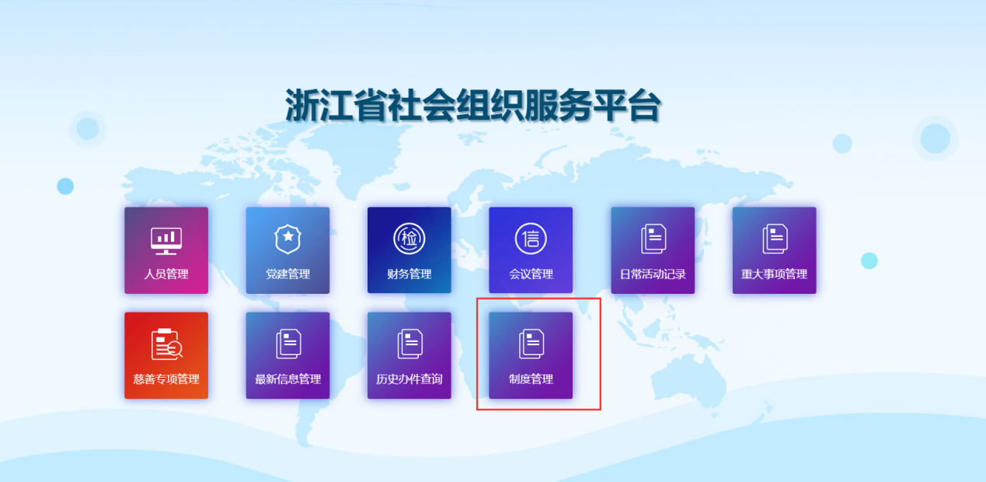

章程管理
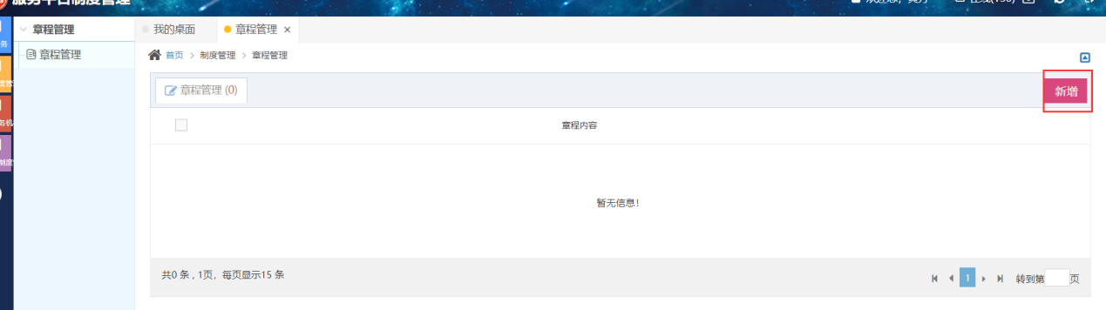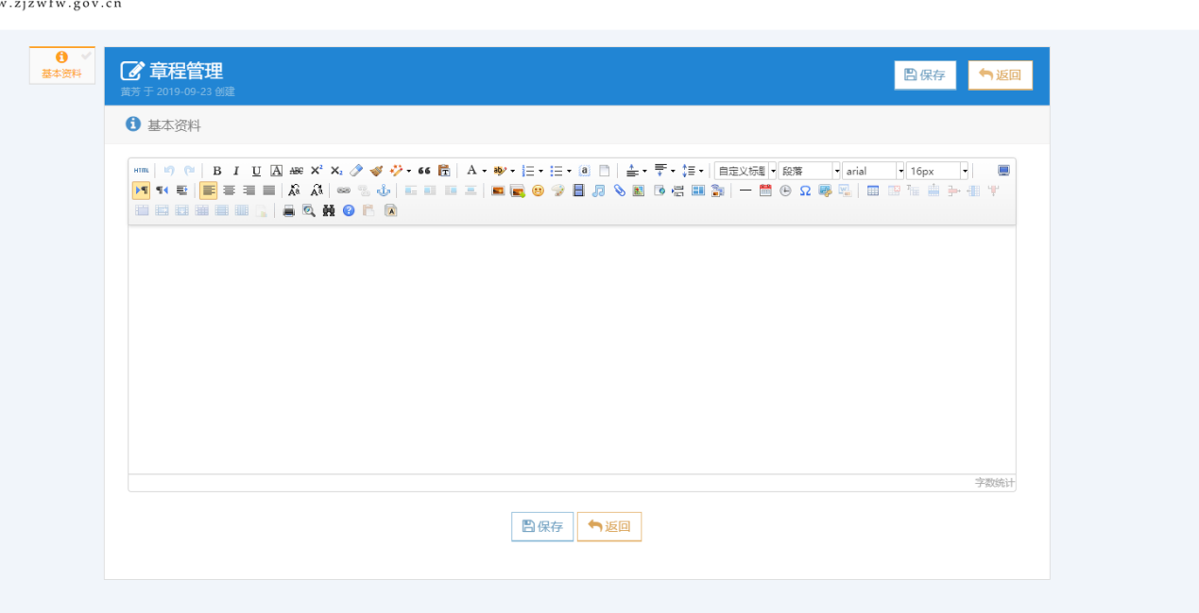
点击新增，进行章程的填写保存。

财务制度管理
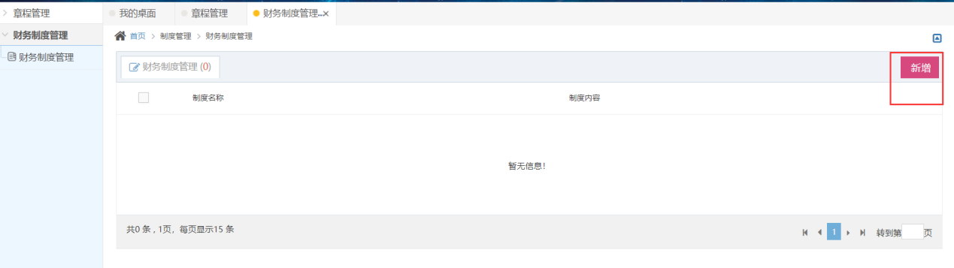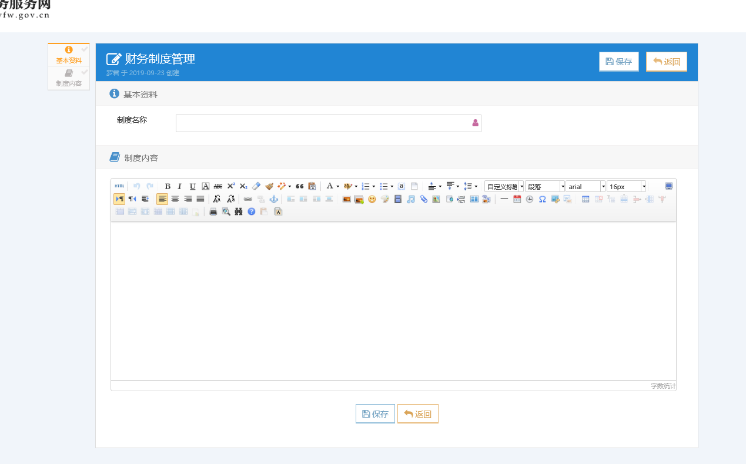
点击新增，进行财务制度的填写保存。

其他制度管理
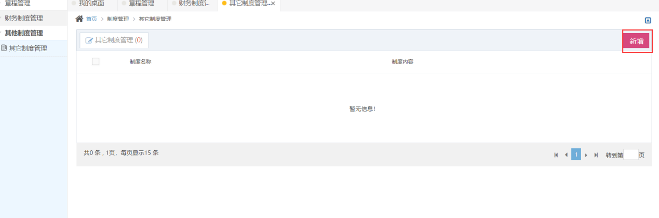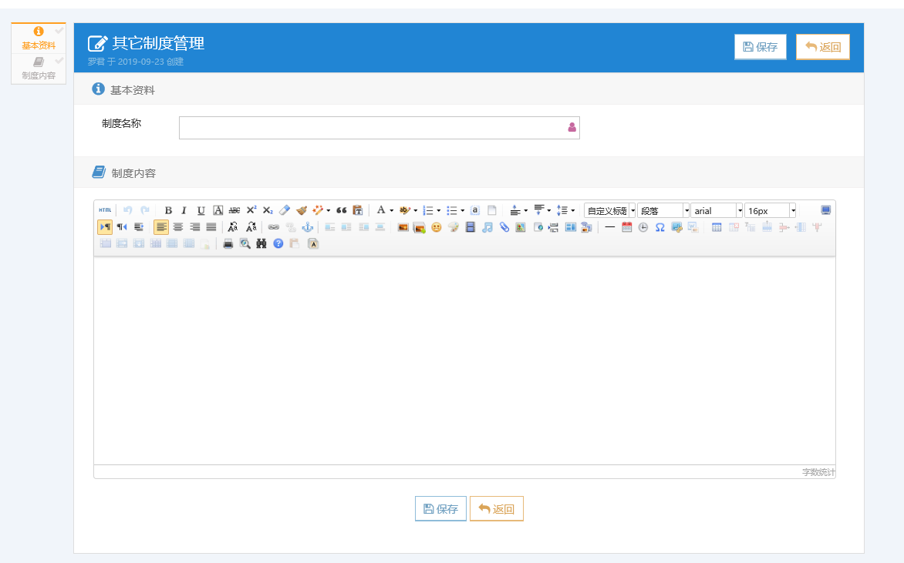
点击新增，进行其他制度的填写保存。

